onchange="document.body.style.color=this.value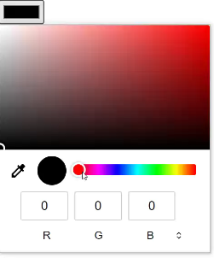

<input type="text">=한줄 텍스트 입력창

<input type="password">=암호 입력을 위한 한 줄 텍스트 입력 창

<input type="button">=단순 버튼

<input type="submit">=웹 서버로 폼 데이터를 전송시키는 버튼

<input type="reset">=입력된 폼 데이터를 최기화시키는 버튼

<input type="image">=이미지 버튼

<input type="checkbox|radio">=첵크박스와 라디오 버튼

<select> 드롭다운 리스트를 가진 콤보박스

<input type="month|week|date|time|datetime-local">=년,월,일,시간 등의 시간 정보 입력 창

<input type="number|range">=스핀 버튼과 슬라이드바로 편리한 숫자 입력 창

<input type="color">=색 입력을 쉽게 하는 컬러 다이얼로그

<input type="email|url|tel|search">이메일,url,전화번호,검색키워드 등 형식 검사 기능을 가진 텍스트 입력 창

<input type="file">=로컬 컴퓨터의 파일을 선택하는 폼 요소

<button type="button|reset|submit">=단순 버튼 ,reset, submit버튼

<texttarea>=여러 줄의 텍스트 입력 창

Foat>위치 지정

Get 가지고 올 때

From 태그 속성

Name 이름

Action 폼데이터 처리

Summit 클릭시 작동

Method= post(c)create =insert

get(R)read=select

post(U)update=update

Delect(d)delect=delect

CRUD=Rest fulapi 문제 처리 방법

Target=>수신 데이터 처리할 폼지정

Enctype=>전송시 사용할 암호화 방법

Cols 열의 개수

Rows 줄의 개수

Sasd 순차처리

Countries 리스트 박스

Rgb 케이블 자연적인 색상을 표현

Form action “url” method=”get” 홈페이지 연결